5.1. ФАЗА СТАРТОВОГО РАЗГОНА

Взаимодействие спортсмена с опорой во время старта представляет интерес, поскольку от величины, длительности проявления и направления силы в этой фазе

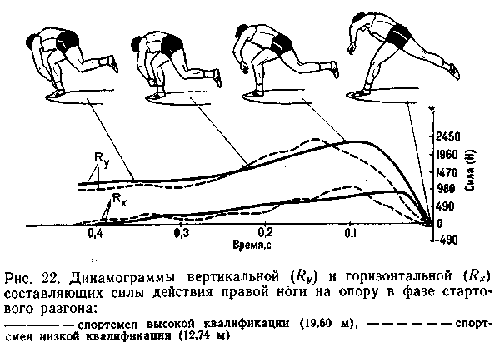
зависит траектория и скорость центра масс системы метатель — снаряд, продолжительность безопорной фазы, от этого, в свою очередь, — удачное выполнение финальной части движения.
Динамика вертикальной и горизонтальной составляющих силы давления правой ноги на опору в фазе стартового разгона (рис. 22) характеризуется постепенным нарастанием их величин до максимума с последующим резким падением до нуля. Спортсменов высокой квалификации отличает более равномерный прирост этих величин и более быстрое их падение. Волнообразное изменение силы давления на опору свойственно спортсменам низкой квалификации, что свидетельствует об асинхронной работе ног (Fidelus и Zienkowicz, 1965).
Нами обнаружена слабая, но достоверная положительная корреляционная связь (0,29; п = 50) между продолжительностью отталкивания правой ноги от опоры во время старта и спортивным результатом. Иными словами, для лучших спортсменов характерно сравнительно медленное выполнение стартового разгона. Резкое и короткое во времени увеличение силы отрицательно влияет на дальнейшие действия спортсмена.
Величина вертикальной составляющей силы во время старта почти в два раза превышает собственный вес атлета и находится в прямой зависимости от него. Ана-

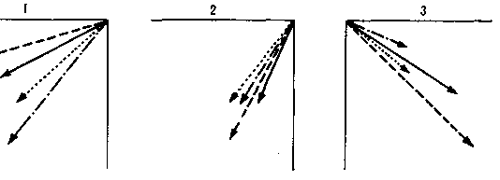
Рис. 23. Векторы средней силы действия ног на опору (по Marhold, 1970):
1 — сила правой ноги в стартовом разгоне, 2 — сила правой ноги в финальном разгоне, 3 — сила левой ноги в финальном разгоне (------ и----—
данные спортсменов высокого класса; ..... и —. —. —. — . — данные
спортсменов низкого класса)

логичный вывод получен А. А. Селиверстовым (1973) при изучении динамики опорных реакций у женщин.
Максимум горизонтальной составляющей силы достигает 647,4 Н (ог=240,3 Н) и положительно коррелирует со спортивным результатом (г=0,39; п=50). Об этом, в частности, свидетельствуют данные Marhold (1970), установившего, что по мере роста спортивного мастерства уменьшается угол между горизонталью и направлением силы давления правой ноги на опору (рис. 23). Следует подчеркнуть, что чем больше этот угол и величина силы давления в стартовом разгоне, тем более высокий скачок совершает спортсмен. Это не рационально, и такой способ выполнения стартовой фазы и скачка характерен для начинающих.
Непосредственно перед отрывом правой ноги от опоры направление горизонтальной составляющей силы давления изменяется на противоположное, что вызвано скольжением стопы по поверхности круга. Эта сила, равная в среднем 121,6 Н (0=54,0 Н), несколько уменьшает горизонтальную скорость спортсмена.

5.2. ФАЗА ФИНАЛЬНОГО РАЗГОНА

Динамограммы вертикальной и продольной горизонтальной составляющих силы давления правой ноги на опору представляют собой довольно сложные волнообразные кривые со значительными различиями в величинах сил и времени их проявления у спортсменов различной квалификации (рис. 24, табл. 5).
34
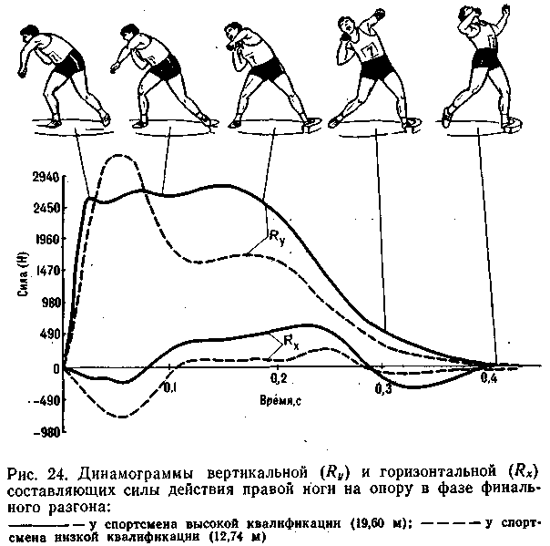

Динамограмма вертикальной составляющей силы имеет двухвершинную форму с постепенным падением силы к моменту отрыва ноги от опоры.
В начале взаимодействия с опорой правая нога «работает» в уступающем режиме, поэтому максимум вертикальной составляющей силы достигает больших величин (у некоторых спортсменов в 3—4 раза больше их собственного веса).
По-видимому, величина первого максимума вертикальной составляющей силы находится в прямой зависимости от способа выполнения скачка, постановки правой ноги на опору и ее последующего действия. Спортсменов низкой квалификации можно разделить на две группы по характеру постановки ноги на опору и величине силы давления: на тех, кто ставит ногу после высокого скачка, вследствие чего максимум вертикальной
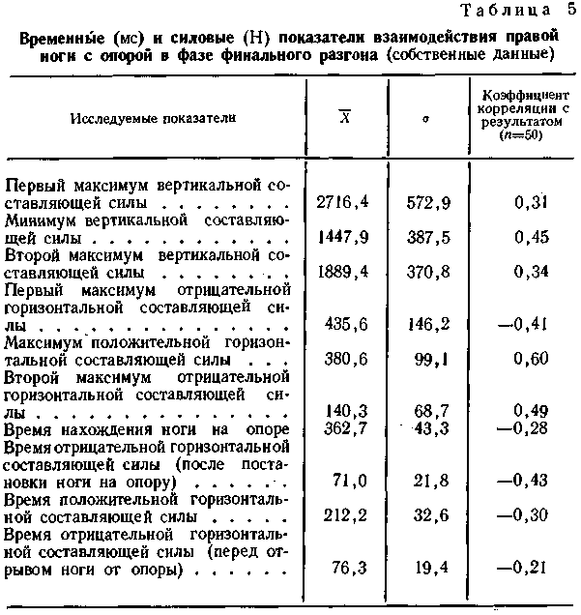
составляющей силы достигает весьма больших величин (свыше 3000 Н), и тех, кто мягко ставит правую ногу на опору с последующим быстрым переносом веса тела на левую, в результате чего максимум силы колеблется от 1570 до 2350 Н. Спортсменам высокой квалификации свойственна активная, быстрая постановка ноги, что сказывается на характере изменения силы. Передний фронт ее нарастания у квалифицированных атлетов значительно круче, а величина силы достигает 2943 Н. Отсюда можно предполагать, что характер нарастания силы в большей степени отражает класс спортсмена, чем ее величина в момент первого максимума.
После первого максимума вертикальная составляющая силы падает, а затем вновь повышается. С ростом квалификации спортсменов величина падения силы уменьшается, а величина второго максимума возрастает и на 65—75% превышает собственный вес атлета. Коэффициенты корреляции между минимумом и вторым максимумом вертикальной составляющей силы и спортивным результатом соответственно равны 0,45 и 0,41 (п = 50). Второй максимум силы примерно совпадает с началом разгибания в коленном суставе правой ноги, что согласуется с данными Payne и др. (1968).
Таким образом, по мере роста спортивного мастерства увеличивается вертикальная составляющая силы давления правой ноги на опору, особенно во время амортизации.
Продольная горизонтальная составляющая силы давления правой ноги на опору трижды меняет свое направление: после постановки ноги на опору она направлена в сторону толкания (отрицательное значение силы), затем в противоположную сторону (положительное значение силы), а непосредственно перед отрывом ноги от опоры — опять в сторону толкания.
Максимальная величина и время проявления отрицательной горизонтальной составляющей силы в момент постановки правой ноги на опору по мере роста спортивной квалификации уменьшаются. Эта сила направлена в сторону толкания и тормозит продвижение атлета через круг, что невыгодно. Стопорящая сила у отдельных спортсменов достигает 687—785 Н и вызывает значительное падение горизонтальной скорости.
Положительная горизонтальная составляющая силы направлена в сторону, противоположную толканию, и ускоряет движение спортсмена и ядра через круг. Максимальная величина этой силы с ростом квалификации спортсменов возрастает (коэффициент корреляции с результатом 0,60; я = 50), достигая у сильнейших 490—589 Н. Кроме того, эта сила отрицательно коррелирует (г=—0,50; п = 50) с максимумом стопорящих усилий. Данный факт говорит о том, что спортсмены, которые меньше тормозят свое движение через круг сразу после скачка, проявляют большие величины сил, направленных на ускорение всей системы в сторону толкания.
В конце разгибания правой ноги примерно за 70— 80 мс до момента ее отрыва от опоры, когда вертикальная составляющая силы еще имеет величину 392—598 Н, горизонтальная составляющая силы вновь становится отрицательной, достигая 196—294 Н у лучших спортсменов. Выявлена положительная корреляционная связь (0,49; п = 50) величины этой силы со спортивным результатом. Эта сила возникает в результате скольжения правой стопы по опоре, от центра круга к сегменту, и обусловлена стремлением спортсмена при движении туловища вперед сохранить контакт с опорой (так называемый «скользящий контакт», по В. Глущенко, 1975), а кроме того, затормозить продвижение нижележащих звеньев тела через круг.
Динамограммы вертикальной и продольной горизонтальной составляющих силы давления левой ноги на опору также представляют собой довольно сложные кривые (рис. 25).
Горизонтальная составляющая силы у всех спортсменов направлена в сторону толкания и тормозит его движение. Иными словами, действие левой ноги в фазе
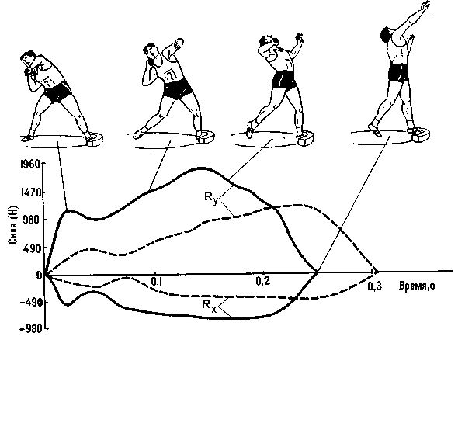
Рис. 25. Динамограммы вертикальной (R_{y}) и горизонтальной (R_{x}) составляющих силы действия левой ноги на опору в фазе финального разгона:
--------спортсмен высокой квалификации (19,60 м); —------спортсмен
низкой квалификации (12,74 и)
38
финального разгона имеет исключительно стопорящий характер, а также способствует подъему ОЦМ тела спортсмена и ядра вверх.
Спортсменов высокого класса отличает большая величина и крутизна нарастания как вертикальной, так и горизонтальной составляющих силы и меньшее ее падение во время амортизации (табл. 6). Однако, несмот-
Таблица 6
Временные (мс) и силовые (Н) показатели взаимодействия левой ноги с опорой в фазе финального разгона (собственные данные)
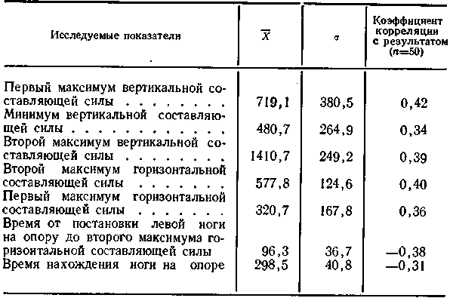
ря на определенные закономерности в характере изменения силы действия левой ноги на опору, у спортсменов высокой и низкой квалификации имеются значительные индивидуальные различия, которые обусловлены разными способами постановки левой ноги на опору, различной манерой действия ноги в финале (см. раздел 6.3), а главное — согласованием в действиях правой и левой ног. Все же можно предполагать, что при современной тенденции к увеличению горизонтальной скорости движения системы метатель — снаряд через круг (Fidelus и Zienkowicz, 1965; Marhold, 1970; Simonyi, 1973) и торможению звеньев тела снизу вверх с целью увеличить скорость вышележащих звеньев тела и ядра (Ariel, 1972, 1973), жесткая постановка левой

ноги на опору и крутое нарастание значительных по величине сил становятся целесообразными.
Одна из основных задач спортсмена в начале финального разгона заключается в том, чтобы, не потеряв горизонтальной скорости, дополнительно разогнать всю систему метатель — снаряд в направлении толкания. В связи с этим большое значение приобретают время постановки левой ноги и характер действия ее после касания опоры.
Мнения специалистов по поводу длительности фазы переката различны. Одни (В. Н. Тутевич, 1955; Кръстев, 1971, и др.) считают, что перекат должен быть как можно короче, т. е. целесообразно приземление почти одновременно на обе ноги, так как оно до минимума сократит эту пассивную, с точки зрения ускорения ядра, фазу. Другие (Christmann, 1937; Bres-nahan, Tuttle, 1947; Jones, 1948; Simonyi, 1973; и др.) полагают, что необходим некоторый интервал между моментами постановки ног, чтобы сохранить непрерывность разгона ядра и избежать снижения горизонтальной скорости тела, которое может возникнуть вследствие стопорящего действия левой ноги (Simonyi, 1973).
Решение вопроса о том, какой должна быть длительность фазы переката, связано с выяснением роли правой и левой ног в ускорении системы спортсмен — снаряд в финальном разгоне.
В отличие от прежних представлений о технике толкания ядра, когда считали, что основную роль в ускорении спортсмена и ядра играет правая нога (В. Н. Тутевич, 1952, 1955; Doherty, 1963; Mortensen, 1952; Weiershauzer, 1951; Nett, 1955; Miller, 1950, и др.), в последние годы многие специалисты стали утверждать, что от правильного действия левой ноги в большей степени зависит ускорение ядра, особенно в горизонтальном направлении (Fidelus, Zienkowicz, 1965; Mar-hold, 1970; Ariel, 1970; Delevan,1973, и др.).
Накопленные к настоящему времени экспериментальные данные позволяют утверждать, что характер разгона ядра, а значит и спортивный результат зависят от правильного действия как правой, так и левой ноги.
Спортсменов высокой квалификации отличает следующая последовательность действия ног (с точки зрения их взаимодействия с опорой).
Правая нога должна в начале финального разгона
разогнать всю систему спортсмен — снаряд в направлении толкания, при этом до минимума снизив стопорящие (горизонтальные) силы, которые возникают при постановке ноги на опору, и время их проявления. В дальнейшем ускоряющее действие правой ноги прекращается, направление горизонтальной составляющей силы давления на опору меняется на противоположное (сила направлена по ходу движения атлета), и нога тормозит продвижение спортсмена через круг. Тормозящее действие правой ноги совпадает по времени с началом действия на опору левой ноги. Поскольку оно имеет исключительно стопорящий характер, то это приводит к еще большему торможению нижележащих звеньев тела. Таким образом, правая нога в фазе финального разгона выполняет двоякую функцию: сначала ускоряет движение всей системы спортсмен — снаряд, а затем совместно с левой ногой тормозит движение звеньев тела снизу вверх, что в конечном итоге увеличивает скорость вышележащих звеньев тела и ядра.
Рассмотренный характер распределения сил, действующих на опору, позволяет теперь частично решить вопрос о длительности фазы переката. Поскольку высоких спортивных результатов спортсмены добиваются как при малом, так и при относительно большом времени переката, то решающим фактором является не сама постановка левой ноги на опору (время переката), а те силы, которые развивает спортсмен, действуя левой ногой на опору. Отрицательная корреляционная связь между максимумом положительной горизонтальной составляющей силы правой ноги и горизонтальной составляющей силы левой ноги, измеренной в тот же момент времени, свидетельствует о том, что стопорящую силу левой ноги следует проявлять тогда, когда правая нога заканчивает ускоряющее действие на систему спортсмен— снаряд. Некоторые данные, подтверждающие высказанную мысль, представлены в табл. 7. Из нее видно, что с увеличением длительности фазы переката величина вертикальной и горизонтальной составляющих силы левой ноги в момент максимума положительной горизонтальной составляющей силы правой ноги уменьшается. Такое распределение силы действия ног на опору присуще многим лучшим спортсменам.
Например, у спортсмена с результатом 19,60 м время переката 212 мс. В тот момент, когда правая нога

в фазе финального разгона проявляет наибольшую силу, ускоряющую движение тела в направлении толкания, давление левой ноги на опору очень мало, вертикальная и горизонтальная составляющие силы соответственно равны 78 и 49 Н, т. е. стопорящее действие левой ноги не мешает ускоряющему действию правой. У спортсмена с результатом 12,72 м картина другая. Время переката мало — 36 мс, и стопорящая сила левой ноги во время активного разгона тела правой ногой весьма велика (вертикальная составляющая силы равна 1628 Н, горизонтальная —491 Н). Происходит следующее: правая нога ускоряет тело в направлении толкания, а левая в это время тормозит, т. е. мешает ее действию. Однако некоторым спортсменам удается добиться высокого результата при относительно коротком перекате (см. в табл. 7 результат 18,30 м). Спортсмены, которые максимума положительной горизонтальной составляющей силы правой ноги достигают поздно (время от постановки ноги на опору до максимума этой силы велико), даже при значительной длительности перека-
Таблица 7
Некоторые показатели техники толкания ядра спортсменов разной квалификации в фазе финального разгона
(собственные данные)
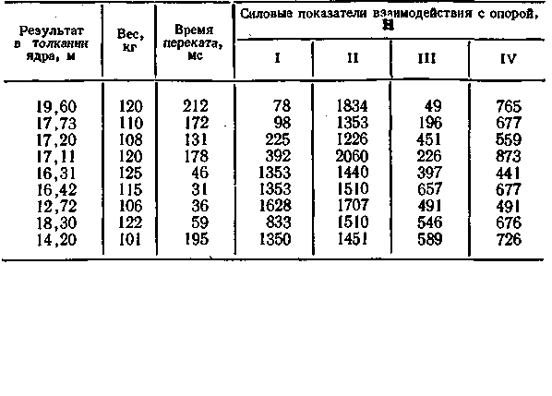
Примечание. I— вертикальная составляющая силы давления левой ноги на опору в момент максимума положительной горизонтальной составляющей силы правой ноги: II—максимум вертикальной составляющей силы правой ноги; III—горизонтальная составляющая силы левой ноги в момент максимума горизонтальной составляющей силы правой ноги; IV — максимум горизонтальной составляющей силы левой ноги.

та, имеют очень большие величины вертикальной и горизонтальной составляющих силы левой ноги (см. в табл. 7 результат 14,20 м). При таком действии ног максимумы положительной горизонтальной составляющей силы правой ноги и отрицательной горизонтальной составляющей силы левой ноги совпадают по времени, что ухудшает результат.
Все же нельзя сказать, что вопрос о целесообразной длительности фазы переката решен окончательно. Трудность однозначного ответа на этот вопрос связана с тем, что ноги в фазе финального разгона должны не только своевременно разогнать и затормозить систему спортсмен,— снаряд в определенной последовательности, но и обеспечить устойчивое положение спортсмена. Кроме того, во время взаимодействия с опорой спортсмен не только ускоряет свое тело, но и осуществляет обгон звеньев (см. раздел 6.3). В одноопорном положении на правой ноге выполнять это довольно сложно. Постановка левой ноги увеличивает площадь опоры, и положение атлета становится более устойчивым. И, наконец, постановка левой ноги с выведением таза, а затем и груди вперед способствует лучшему предварительному растягиванию мышц туловища.
Таким образом, перед спортсменом возникает определенная трудность: с одной стороны, более ранняя постановка левой ноги на опору повышает его устойчивость и создает благоприятные условия для использования предварительного растягивания мышц туловища, с другой — она может привесттГ к преждевременному проявлению стопорящих усилий левой ноги. Можно предположить, что существует определенный оптимум длительности переката, и поэтому излишнее уменьшение, как и намеренное увеличение времени переката, ошибочно.

6. ДВИЖЕНИЕ ОТДЕЛЬНЫХ ЗВЕНЬЕВ ТЕЛА И АКТИВНОСТЬ МЫШЦ

Величины импульсов сил, которые спортсмен создает при взаимодействии с опорой и снарядом, зависят от положения тела и движения отдельных его звеньев.

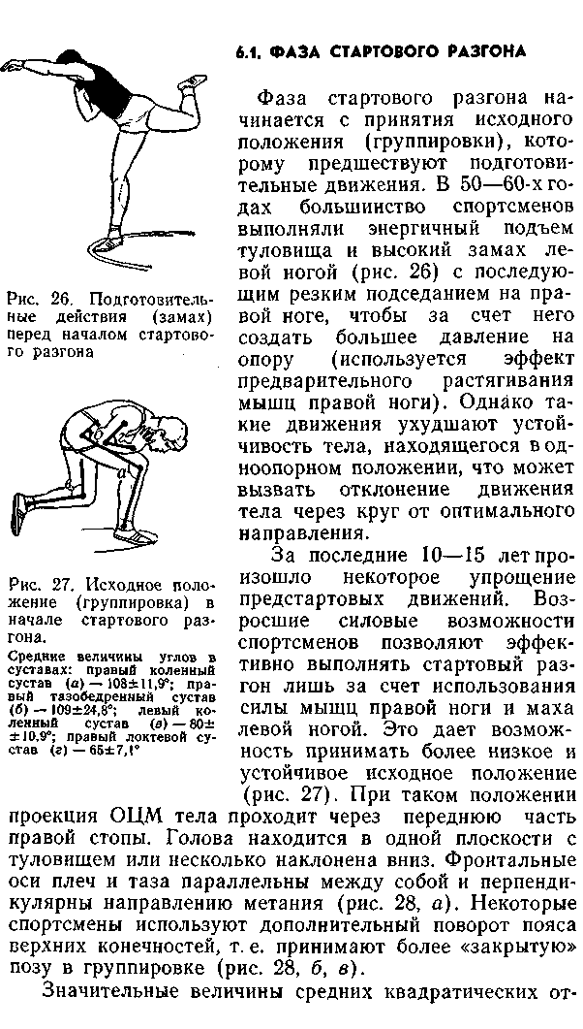

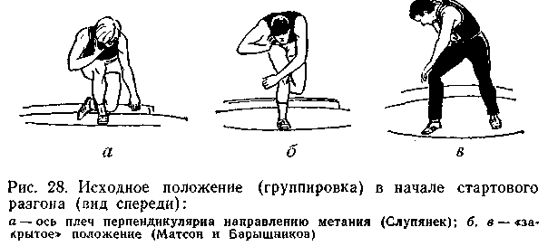
клонений углов в суставах, отмеченных на рис. 27, свидетельствуют о больших индивидуальных различиях спортсменов в исходном положении. Нами обнаружена слабая, но достоверная отрицательная корреляционная связь (—0,30; п = 50) между величиной угла в коленном суставе правой ноги и спортивным результатом, т. е. лучших спортсменов отличает более низкое положение в начале стартового разгона.
Стартовый разгон начинается с перемещения проекции ОЦМ тела от передней части стопы к пятке за счет отталкивания от опоры правой ногой, махового движения левой ноги и действия момента силы тяжести тела и ядра, который возникает при выходе проекции ОЦМ системы спортсмен — снаряд за пределы площади опоры. Точных экспериментальных данных о том, в какой последовательности должны выполняться эти движения, нет. Существуют лишь некоторые теоретические предположения о том, что мах левой ногой должен начинаться после начала падения тела в круг и до начала действия правой ноги на опору (О. Я. Григалка, 1967; Кръстев, 1971; Гамаль Мохамед Ахмед Алаа Эльдин, 1976).
Дополнительной экспериментальной проверки требует также вопрос о количественном вкладе перечисленных движений в скорость системы спортсмен — снаряд в фазе стартового разгона.
Так, Doherty (1958) утверждает, что падение тела в круг более эффективно, чем мах левой или отталкивание правой ногой. В то же время из практики известно, что акцентирование внимания на падение в круг является трудно исправимой ошибкой. По данным Лазарева
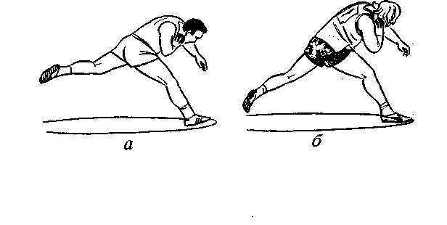
Рис. 29. Варианты направления маха левой ногой в фазе стартового
разгона:
а — мах вперед-вверх (Войкин); б—мах вперед-вниз (Фейербах)

(1974), основное ускорение тела создает мах левой ногой. И наконец, Schpenke (1973) высказывает мнение о том, что силовой подготовленности современных спортсменов достаточно, чтобы добиться необходимой скорости в фазе стартового разгона практически одними усилиями правой ноги. Назначение действий левой ноги в этой части движения заключается в том, чтобы в фазе финального разгона обеспечить ее постановку на опору в нужный момент и в нужное место.
Что касается направления маха, то большинство спортсменов использует два варианта маха: вперед-вверх и вперед-вниз (рис. 29). В первом варианте стартовые движения напоминают активное разведение бедер с последующим активным их сведением. Недостатком такого маха является компенсаторный подъем туловища вверх, что приводит к искривлению траектории движения ядра в проекции на вертикальную плоскость. Частичного уменьшения подъема туловища можно достичь, распрямляя левую руку и отводя ее в сторону, противоположную направлению маха левой ноги, т. е. назад-вниз. Такое положение руки создает момент силы тяжести, противодействующий моменту силы тяжести левой ноги. Выполнение маха вперед-вниз проще по координации, оно облегчает своевременную и правильную постановку ноги на опору в фазе финального разгона и не вызывает столь значительного подъема
туловища.
Мах левой ногой «открывает» таз (поворачивает его в сторону метания). Часто фронтальная ось таза оказывается почти параллельной направлению метания. В последнее время многие специалисты перестали это считать ошибкой (Nett, 1969; Delevan, 1973, и др.), правда, при условии, что фронтальная ось плеч остается перпендикулярной направлению метания. «Открытое» положение таза имеет некоторые преимущества: достигается предварительное растягивание мышц туловища (например, внутренней косой мышцы живота); появляется возможность более раннего воздействия на снаряд.
Фаза стартового разгона заканчивается моментом отрыва правой ноги от опоры. Он сопровождается либо перекатом стопы через пятку, либо отталкиванием с носка (см. рис. 29). Большинство специалистов (Nett, 1969; О. Я.| Григалка, 1967; и др.) считает, что для достижения оптимального начального положения при выталкивании ядра не имеет значения, чем именно.

6.2. БЕЗОПОРНАЯ ФАЗА (СКАЧОК)

Безопорная фаза, с точки зрения разгона ядра, является относительно пассивной. В безопорном положении нельзя увеличивать горизонтальную скорость ОЦМ системы спортсмен — снаряд, поскольку на спортсмена действует только сила тяжести. Некоторое увеличение скорости ядра возможно лишь за счет разгибания туловища. Однако оно должно быть незначительным, в противном случае спортсмен в начале финального разгона займет излишне выпрямленное положение.
После отрыва правой ноги от опоры происходит быстрое сгибание в коленном суставе. Перед постановкой ее на опору большинство спортсменов выполняет неуловимое встречное к опоре разгибание ноги, размах которого составляет 10—15°. Такое движение дает возможность начать активное давление на опору сразу с момента постановки ноги.
Стремление активно воздействовать правой ногой на опору подтверждается исследованиями электрической активности мышц. В среднем за 40—70 мс до касания ногой опоры у всех спортсменов, независимо от квалификации, возникает электрическая активность икроножной . мышцы (медиальной головки) и прямой мышцы бедра, которая, по-видимому, имеет рефлекторный характер и связана с подготовкой ноги к последующему мощному действию на опору в фазе финального разгона.
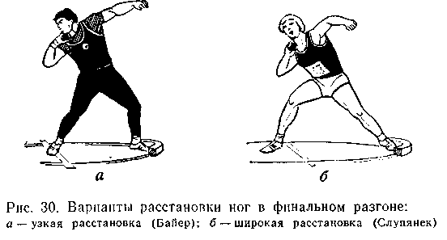

6.3. ФАЗА ФИНАЛЬНОГО РАЗГОНА

Фаза финального разгона, по мнению многих специалистов (Christinann,1940; Lundberg, 1947; Jones, 1948; Rieder, 1960; Ward, 1970; О. Я. Григалка, 1970; Я. Е. Ланка, 1977; ан. А. Шалманов, 1978, и др.), начинается с момента постановки правой ноги на опору.
Большинство спортсменов ставит правую ногу в центре круга (рис. 30, а). Поскольку левая нога практически всегда ставится около сегмента, расстояние между ногами не превышает 1 м. Такое расположение ног выгодно с точки зрения проявления их силовых возможностей за счет большого сгибания и относительно продолжительного разгибания (Powell, 1960; Boosen, 1970). К недостаткам узкой расстановки ног следует отнести несовпадение направления силы давления правой ноги на опору с направлением силы, приложенной к ядру, а также уменьшение пути приложения силы к снаряду.
В последнее время некоторые спортсмены стали применять широкую расстановку ног—110—120 см между стопами (рис. 30, б), что имеет и преимущества, и недостатки. С одной стороны, уменьшается проявление силы правой ноги (Tschiene, 1973), но с другой — увеличивается путь приложения силы к ядру (Schpenke, 1973), и направление ускоряющей силы давления правой ноги на опору больше совпадает с направлением вылета ядра, чем при -узкой расстановке ног.
Независимо от ширины расстановки ног стопа правой ноги в момент касания опоры развернута на 45—
48
90° к направлению вылета ядра, что связано с величиной поворота фронтальной оси таза в этом же направлении. Поворот таза и правой ноги в безопорной фазе вызывает компенсаторный поворот пояса верхних конечностей в противоположную сторону. Такое движение, как уже было отмечено, способствует предварительному растягиванию мышц туловища еще до постановки правой ноги на опору. Кроме того, движение таза и правой ноги позволяет продолжать поворот ноги (относительно продольной оси) сразу после касания опоры.
Существует мнение (О. Я. Григалка, 1967; Кръстев, 1971), что после приземления стопы необходимо, не опускаясь на пятку, немедленно начать ее подъем (рис. 31). Однако не все спорт-
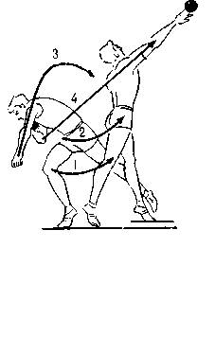
Рис. 31. Схема движения звеньев тела в фазе финального разгона (О. Я. Григалка, 1970- 1, 2, 3. 4 —траектории отдельных звеньев)
cпортсмены делают это. Некоторые спортсмены Ставят ногу на всю стопу и оставляют ее в таком положении до снятия с опоры. Это основано на предположении, что стопа является слабым звеном в цепи звеньев ноги и при разгибании ноги может возникнуть амортизация в голеностопном суставе, что уменьшит силу, приложенную к опоре. Экспериментально преимущество какого-либо из этих способов не доказано.
В фазе финального разгона современные спортсмены применяют так называемое вращательное разгибание правой ноги (см. рис. 31), которое объединяет в себе два использовавшихся ранее варианта ее движения. Первый вариант — такое движение ноги, при котором она только разгибается, поднимая туловище главным образом вверх. Он был основан на предположении о том, что сила ног в финальном разгоне должна быть направлена на подъем туловища и ядра вверх, а сила руки — вперед (Г. В. Васильев, 1947; В. Н. Тутевич, 1953, 1955; Mortensen, 1952, и др.).
Второй вариант движения правой ноги — поворот ее после постановки на опору относительно вертикальной оси в сторону метания, а затем разгибание. Он основан
49
на том, что после касания правой ногой опоры проекция ОЦМ системы спортсмен — снаряд проходит сзади стопы (по отношению к направлению вылета ядра). Поэтому давление правой ноги на опору вызовет ускорение системы спортсмен — снаряд в противоположную сторону. Следовательно, первым движением правой ноги должен быть ее поворот, пока проекция ОЦМ тела не будет находиться впереди правой стопы. Чем дальше впереди стопы окажется проекция ОЦМ тела, тем большую силу спортсмен сможет приложить к ядру в направлении его вылета (Lundberg, 1947).
Современные сильнейшие спортсмены смогли объединить эти два варианта движения правой ноги, что дает возможность эффективно использовать силу ее мышц и выталкивать снаряд по более прямолинейной (в вертикальной плоскости) наклонной траектории.
Действие на опору правой ноги заканчивается в среднем за 51,5±21,5 мс до момента вылета ядра, и нога отрывается от опоры не полностью разогнутой (угол в коленном суставе равен 160,3±8,Г).
С точки зрения механики, казалось бы, более выгодно разогнуть ногу полностью или по крайней мере отрывать ее от опоры как можно больше разогнутой. В чем же причина неполного разгибания ноги и раннего по отношению к моменту вылета ядра отрыва ее от опоры? Функция правой ноги перед отрывом ее от опоры состоит не в том, чтобы разогнать систему спортсмен— снаряд в направлении вылета ядра, а в том, чтобы совместно с левой ногой затормозить движение звеньев тела в последовательности снизу вверх (см. раздел 5). Кроме того, завершить выталкивание ядра за сегментом, что свойственно лучшим спортсменам, невозможно при долгом задерживании правой ноги на опоре.
Исследования электрической активности мышц правой ноги в фазе финального разгона позволили установить интересный для практики факт (Я. Е. Ланка, 1977; Аи. А. Шалманов, 1978): активность прямой мышцы бедра уменьшается или исчезает полностью к моменту начала разгибания в коленном суставе; к этому моменту максимальной активности достигает ее антагонист — двуглавая мышца бедра (рис. 32). Данный факт свидетельствует о том, что функцию разгибания ноги в коленном суставе берут на себя мышцы задней поверх-

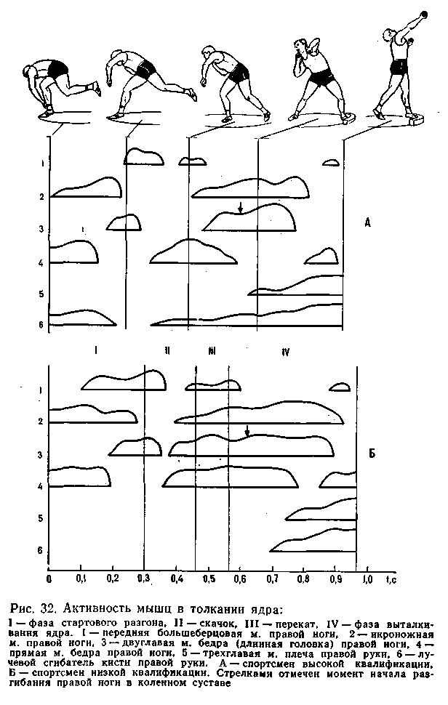

ности бедра. Корреляционный анализ выявил достоверную положительную связь (0,49; гс = 50) между спортивным результатом и временем активности двуглавой мышцы бедра в фазе финального разгона.
Полученные данные говорят о том, что роль мышц задней поверхности бедра правой ноги значительно больше, чем принято было считать до сих пор. Поэтому необходимо дополнительно к тем упражнениям, которые спортсмены применяют для развития силы мышц передней поверхности бедра, выполнять упражнения для повышения силы мышц задней поверхности.
Что касается движений левой ноги в фазе финального разгона, то спортсмены используют два варианта постановки ее на опору: «втыканием» вниз-вперед к сегменту и «загребающим» движением сверху-вниз с некоторым поворотом стопы в сторону вылета ядра. В первом случае нога ставится на носок с последующим опусканием на всю стопу, во втором — сразу на всю стопу, что дает возможность быстрее начать ее активное действие на опору (Nett, 1969).
После касания левой .ногой опоры, когда угол в коленном суставе равен 120±16,2°, происходит значительное ее сгибание (в среднем на 14,9 ±8,4°), обусловленное большими нагрузками, возникающими вследствие стопорящего действия ноги на опору. Поскольку сила реакции опоры значительна, величина угла в коленном суставе должна находиться в оптимальных границах. Известно, что максимальная сила при разгибании в коленном суставе проявляется _при_ углах от 105 до 125 Отклонение этой величины в ту или другую сторону значительно снижает силовые возможности (Ulark, 1966; Л. М. Райцин, 1972; В. М. Зациорской, А. С.Аруин, В. Н. Селуянов, 1981).
После скачка спортсмен находится спиной к направлению вылета ядра, а завершает выталкивание его лицом к этому направлению. Чтобы после поворота туловища ноги не оказались на одной линии с направлением метания (при этом трудно сохранить устойчивое равновесие), необходимо левую ногу ставить несколько левее. Ширина расстановки ног в поперечном направлении колеблется в пределах 15—20 см (по данным Ward, 1970) или 25—30 см (по данным Г, В. Васильева, 1947). Расстояние между стопами ног зависит от способа выталкивания ядра. Если акцент делается на разгоне ядра
52
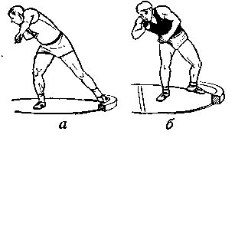a — левая нога незначительно отстав- лена влево
по более прямолинейной (в горизонтальной плоскости) траектории, то левая нога меньше отставлена влево. Если ядро выталкивается с намерением пронести его по большему радиусу, то стопа левой ноги больше отставлена влево (рис. 33).
Особое место в финальном разгоне занимает движение туловища.
Спортсмены 40-х и 50-х годов выполняли просто разгибание туловища с последующим поворотом его в сторону вылета ядра (см. рис. 1 и 2). Современные сильнейшие спортсмены выполняют сложное движение туловищем, которое включает в себя одновременное разгибание, поворот и скручивание * относительно продольной оси тела.
Изменение угла в правом тазобедренном суставе при его разгибании у сильнейших спортсменов достигает 70—80°, поворот таза вокруг вертикальной оси—175—220° (Ariel, 1973). Изменение угла между фронтальными осями плеч и таза при скручивании туловища достигает 20—25° (Я. Е. Ланка 1977; ан. А. Шалманов, 1978).
Движение туловища в фазе финального разгона начинается с поворота таза относительно продольной оси тела. При этом пояс верхних конечностей необходимо удерживать в «закрытом» положении. Это приводит к скручиванию туловища и растягиванию внутренней и наружной косых мышц живота. Почти одновременно с поворотом таза происходит разгибание в тазобедренных суставах. Эти два движения вызывают растягивание мышц-сгибателей туловища (прямой мышцы живота, большой и малой поясничных мышц, наружной и внут-

_ * Под «скручиванием» туловища понимается поворот фронтальной оси плеч по отношению к фронтальной оси таза (относительно продольной оси туловища). При повороте же туловища угол между осями плеч и таза не меняется.

ренней косых мышц живота). При этом таз движется вперед, а пояс верхних конечностей отстает. Разгибание в правом тазобедренном суставе у некоторых спортсменов достигает 184,8±6,5°, т.е. происходит переразгибание в нем. Такая поза напоминает так называемое «положение натянутого лука». Максимальное разгибание в правом тазобедренном суставе происходит за 92,7± 18,4 мс до момента вылета ядра, после чего угол в суставе остается постоянным в течение 40—50 мс. Непосредственно перед вылетом снаряда (40—60 мс до вылета) он уменьшается на 5—10° и повторно фиксируется в момент вылета ядра. Сгибание в суставе перед вылетом ядра совпадает по времени с поворотом пояса верхних конечностей в сторону вылета. Эти движения происходят при фиксированном положении таза, поворот которого (относительно продольной оси тела) прекращается до момента максимального разгибания в тазобедренном суставе.
Экспериментальное исследование взаимоотношении движения таза и пояса верхних конечностей в фазе финального разгона (Ariel, 1973; Б. П. Лазарев, 1974; Я. Е. Ланка, 1977; Аи. А. Шалманов, 1978) позволило установить следующее:
1) у спортсменов низкой квалификации почти полностью отсутствует угол между фронтальными осями таза и пояса верхних конечностей, т.е. скручивание туловища (рис. 34);
2) время и величина поворота таза больше времени и величины поворота пояса верхних конечностей;
3)момент наибольшего скручивания туловища совпадает с моментом максимальной скорости поворота таза, после чего поворот таза резко тормозится;
4) по сравнению с другими частями туловища пояс верхних конечностей имеет наибольшую угловую скорость (больше 34,8 рад/с). После того как она достигает максимума, следует резкое торможение — скорость падает до 15,7 рад/с у американских и до 2,5 рад/с у лучших европейских спортсменов. Различная степень торможения у представителей разных школ объясняется отличительной манерой выталкивания ядра — с акцентом па разгибательное или вращательное движение звеньев.
Положение головы и ее движение в фазе финального разгона способствуют предварительному растягиванию мышц туловища, перераспределению их тонуса с одной части тела на другую, предупреждают раннее разгибание туловища и преждевременный поворот в сторону вылета ядра.
Финальное движение целесообразно начинать с подъема подбородка и незначительного поворота головы влево. Подбородок продолжает подниматься до момента вылета ядра. К началу разгибания толкающей руки следует повернуть голову еще левее для выведения правого плеча вперед (О. Я. Григалка, 1970). Такое движение головы основано на двух теоретических предренней косых мышц живота). При этом таз движется вперед, а пояс верхних конечностей отстает. Разгибание в правом тазобедренном суставе у некоторых спортсменов достигает 184,8±6,5°, т.е. происходит переразгибание в нем. Такая поза напоминает так называемое «положение натянутого лука». Максимальное разгибание в правом тазобедренном суставе происходит за 92,7± 18,4 мс до момента вылета ядра, после чего угол в суставе остается постоянным в течение 40—50 мс. Непосредственно перед вылетом снаряда (40—60 мс до вылета) он уменьшается на 5—10° и повторно фиксируется в момент вылета ядра. Сгибание в суставе перед вылетом ядра совпадает по времени с поворотом пояса верхних конечностей в сторону вылета. Эти движения происходят при фиксированном положении таза, поворот которого (относительно продольной оси тела) прекращается до момента максимального разгибания в тазобедренном суставе.
Экспериментальное исследование взаимоотношении движения таза и пояса верхних конечностей в фазе финального разгона (Ariel, 1973; Б. П. Лазарев, 1974; Я. Е. Ланка, 1977; Аи. А. Шалманов, 1978) позволило установить следующее:
1) у спортсменов низкой квалификации почти полностью отсутствует угол между фронтальными осями таза и пояса верхних конечностей, т.е. скручивание туловища (рис. 34);
2)время и величина поворота таза больше времени и величины поворота пояса верхних конечностей;
3)момент наибольшего скручивания туловища совпадает с моментом максимальной скорости поворота таза, после чего поворот таза резко тормозится;
4)по сравнению с другими частями туловища пояс верхних конечностей имеет наибольшую угловую скорость (больше 34,8 рад/с). После того как она достигает максимума, следует резкое торможение — скорость падает до 15,7 рад/с у американских и до 2,5 рад/с у лучших европейских спортсменов. Различная степень торможения у представителей разных школ объясняется отличительной манерой выталкивания ядра — с акцентом па разгибательное или вращательное движение звеньев.
Положение головы и ее движение в фазе финального разгона способствуют предварительному растягива
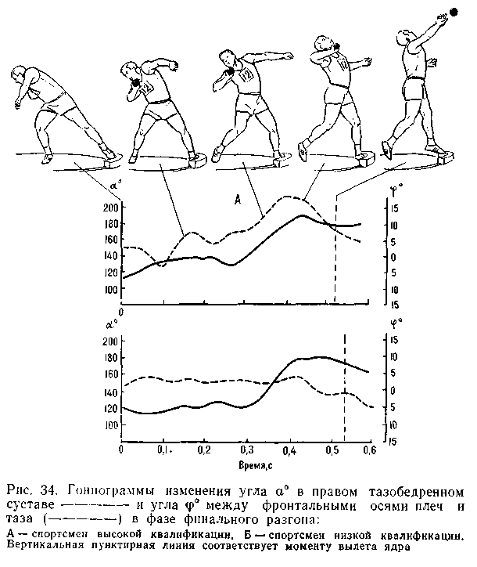
нию мышц туловища, перераспределению их тонуса с одной части тела на другую, предупреждают раннее разгибание туловища и преждевременный поворот в сторону вылета ядра.
Финальное движение целесообразно начинать с подъема подбородка и незначительного поворота головы влево. Подбородок продолжает подниматься до момента вылета ядра. К началу разгибания толкающей руки следует повернуть голову еще левее для выведения правого плеча вперед (О. Я. Григалка, 1970). Такое движение головы основано на двух теоретических пред посылках: во-первых, врожденные рефлекторные механизмы (в частности, шейно-тонические рефлексы) играют существенную роль в формировании двигательной координации; во-вторых, голова и пояс верхних конечностей являются своеобразным каркасом, относительно которого оценивается положение других звеньев тела (Orbach, Traub, 1966).
Фаза финального разгона завершается выталкиванием ядра рукой. Разгибание руки продолжается 90— 140 мс, угол в локтевом суставе изменяется на 80—140°. Эта величина зависит от значений угла в момент начала разгибания руки и в момент вылета ядра. Углы в рассматриваемые моменты движения соответственно равны 65,3±7,1° и 165,9±9,5°. Значительные индивидуальные различия во времени и размахе движений в локтевом суставе зависят не только от силовой подготовленности спортсменов и анатомических особенностей строения руки, но и от способа выполнения заключительной части движения. Спортсмены, которые завершают выталкивание с акцентом на разгибательном движении туловища и ног, начинают разгибание руки при скорости ядра 3,5—5 м/с, приближая этот момент к началу разгибания левой ноги. Основной прирост скорости у них происходит после начала разгибания руки. У спортсменов, делающих акцент на поворотном движении ног и туловища, скорость ядра в начале разгибания руки составляет около 8 м/с, что лишь на 4—5 м/с меньше скорости вылета ядра.
Движение левой руки во время выталкивания ядра должно способствовать быстрому разгибанию толкающей руки и повороту пояса верхних конечностей в направлении вылета ядра. Для этого руку нужно энергично отводить круговым движением вверх-вперед с выходом грудью в направлении метания. Во время разгибания толкающей руки левая рука, сгибаясь, опускается по дуге вниз к левому боку. Это движение помогает фиксировать левое плечо и выполнять ускоренное движение правого плеча и разгибание рабочей руки.
Движения отдельных звеньев тела в фазе финального разгона должны выполняться в определенной последовательности, с точки зрения изменения углов в суставах тела. Ведь именно на эти характеристики движения в большей степени ориентируются тренеры при обучении технике толкания ядра и ее совершенствовании. (В разделах 3 и 5.2 этот вопрос уже рассматривался, но в другом аспекте.)
В результате собственных исследований выявлены два варианта последовательности разгибания основных звеньев тела в фазе финального разгона: 1) после начала разгибания правого коленного сустава начинается разгибание правого тазобедренного сустава, потом левого коленного сустава и локтевого сустава толкающей руки; 2) разгибание в левом коленном суставе начинается раньше, чем в правом тазобедренном суставе, а последовательность движения в остальных звеньях не меняется (рис. 35).
Первый вариант отличается более ранним разгиба-•нием всех звеньев, и им пользуется большинство сильнейших спортсменов. Более раннее начало разгибания в левом коленном суставе, чем в правом тазобедренном (второй вариант), замедляет движение через круг и вызывает преждевременный отрыв ног от опоры. Доказательством этому служит тот факт, что 8 из 9 обследованных спортсменов, использующих этот вариант, завершили выталкивание ядра в безопорном положении, ,в то время как из 14 спортсменов, применявших первый вариант, всего два завершали движение, находясь в без-
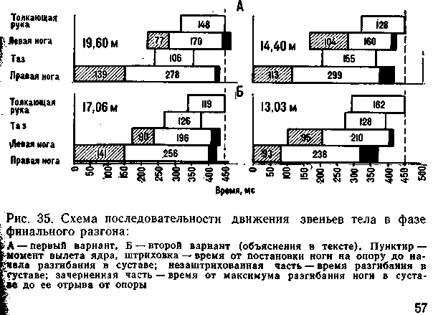

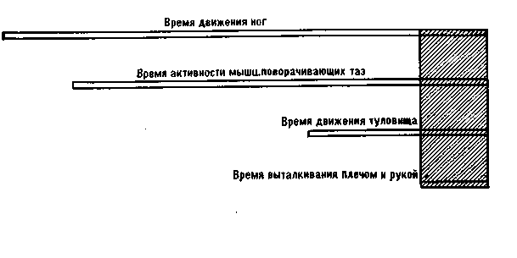
Рис. 36. Схема последовательности движения звеньев в толкании ядра (по Григалка, 1963)

опорном положении (Я. Е. Ланка, 1977; ан. А. Шалманов, 1978).
Время между моментами начала разгибания звеньев, а также продолжительность этих движений сильно варьируют как у спортсменов разной квалификации, так и у спортсменов примерно одинакового уровня мастерства. И все же следует отметить некоторые закономерности. По мере роста мастерства уменьшается время между началом разгибания в суставах правой ноги и других звеньях, а момент начала разгибания толкающей руки приближается к началу разгибания левой- ноги. Не обнаружено одновременного разгибания правой ноги и правой руки, что в свое время считал целесообразным Mortensen (1952). Не обнаружена также последовательность, которую отмечал О. Я. Григалка (1963): разгибание толкающей руки начинается только после полного разгибания ног и туловища. Не находит подтверждения и его теоретическое предположение о том, что все звенья тела должны разгибаться одновременно в момент вылета ядра (рис. 36).

7. ОЦЕНКА ТЕХНИЧЕСКОГО МАСТЕРСТВА СПОРТСМЕНОВ
Техническое мастерство спортсмена складывается из многих показателей, основными из которых являются рациональность техники и ее эффективность.
Под рациональностью техники в современной биомеханике спорта понимается оценка того или иного варианта с точки зрения возможности демонстрации при его использовании высших спортивных достижений |(В. М. Зациорский, 1979). Рациональными являются те варианты техники, используя которые можно показать наивысшие результаты.
В разделе истории толкания ядра речь шла о совершенствовании способа выполнения движения с момента ^зарождения этого вида спорта до настоящего времени, t. e. о поиске наиболее рациональной техники.
Эффективность техники спортсмена характеризуется Степенью близости ее к наиболее рациональному варианту.

7.1. РАЦИОНАЛЬНОСТЬ ОСНОВНЫХ ВАРИАНТОВ ТЕХНИКИ ТОЛКАНИЯ ЯДРА

Современную технику толкания ядра можно свести трем основным вариантам, существенно отличающим-|я друг от друга по внешней картине движения. Это толкание с линейным махом: один вариант с узкой и |ругой — с широкой расстановкой ног в финальном разгоне; и толкание ядра -с круговым махом. Какой из этих вариантов является наиболее рациональным, пока сказать нельзя, поскольку, во-первых, последние два из их недостаточно изучены, а, во-вторых, наивысших результатов добиваются спортсмены, представляющие все перечисленные варианты техники.
Несмотря на внешнее различие, в основе выполнения этих способов толкания ядра лежат одни и те же механизмы. Разница состоит лишь в путях их реализации и компенсации недостатков одних элементов техники более эффективным выполнением других. Например, широкая расстановка ног в финальном разгоне не выгодна с точки зрения проявления силы правой ноги, но зато направление действия этой силы на опору больше совпадает с направлением вылета ядра, чем при узкой расстановке ног. В последнем способе наблюдается обратная картина.
Общие требования к технике толкания ядра сводятся к тому, что спортсмен должен постепенно разогнать снаряд до максимально возможной скорости по наклонной близкой к прямолинейной (в вертикальной плоско-

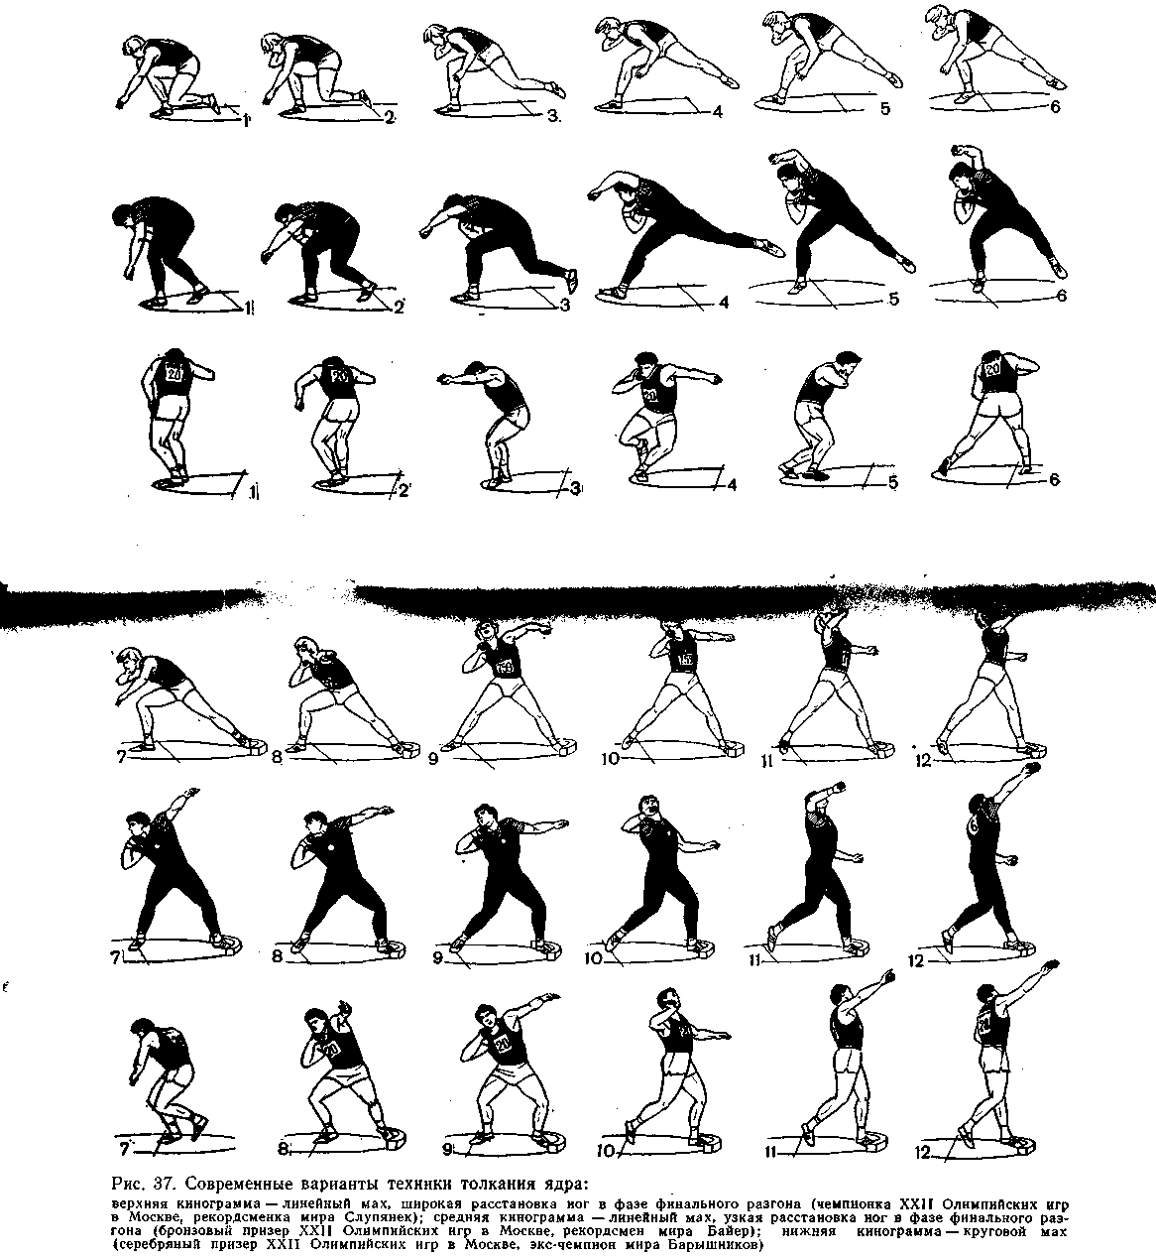

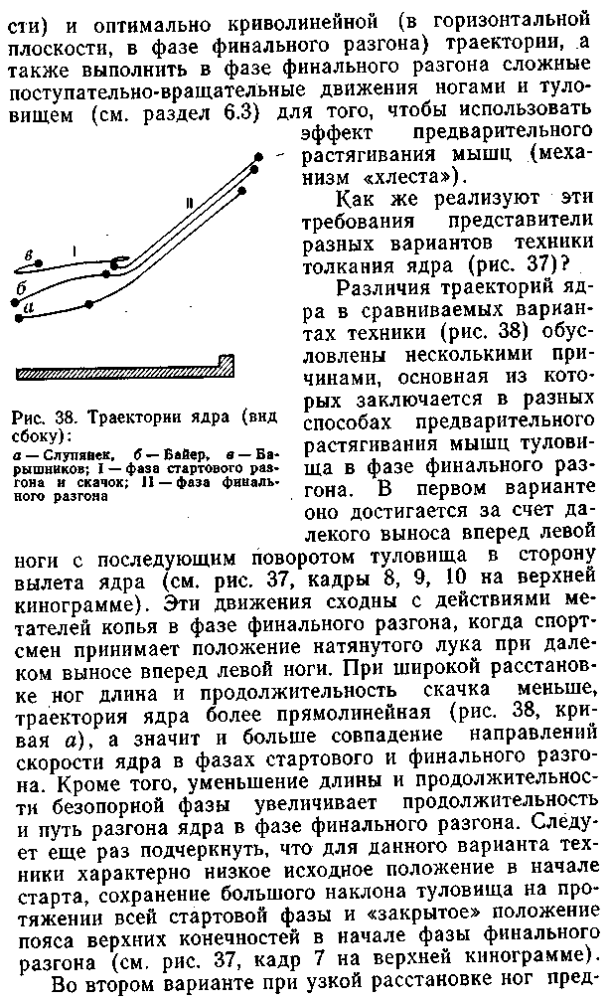|варительное растягивание мышц туловища в фазе финального разгона (см. рис. 37, кадры 8, 9, 10 на средней кинограмме) осуществляется с акцентом на его скручивании («швунг» тазом). Большие продолжительность и длина скачка вызывают некоторое искривление траектории ядра (рис. 38, кривая б ) в конце скачка и в начале фазы финального разгона, что приводит к большему несовпадению скорости ядра в конце стартового и р финального разгона. Однако такое выполнение скачка дает возможность проявить большую силу правой ноги при взаимодействии ее с опорой (используется эффект предварительного растягивания мышц ноги). Отмеченное искривление траектории ядра в той или иной степени характерно для большинства спортсменов, использующих данный вариант техники.
Что касается рассматриваемой попытки рекордсмене мира Байера, то даже в его технике можно отметить некоторые недостатки. Прежде всего это довольно высокое положение тела и ядра в начале стартового разгона. Во время стартового разгона спортсмену не удается сохранить наклон туловища, поэтому в начале фазы финального разгона он занимает излишне выпрямленное положение. Кроме того, ему не удается сохранить закрытое» положение пояса верхних конечностей к моменту начала финального разгона (см. рис. 37, кадры 5 6). Все это уменьшает путь разгона ядра.
В отличие от предыдущих вариантов техники толкания ядра, где обгон звеньев выполняется на фоне некоторой горизонтальной скорости снаряда, направленной сторону вылета ядра, в третьем варианте (способом кругового маха) предварительное растягивание мышц туловища в начале финального разгона начинается, когда проекция скорости ядра на вертикальную плоскость, соответствующую направлению вылета ядра, практически равна нулю или даже имеет некоторое отрицатель-значение — ядро движется в сторону, противоположную вылету ядра (рис. 39, часть траектории — III). |В данном варианте техники акцент делается главным образом на скручивании туловища и стремлении провести ядро по возможно большему радиусу при повороту
• туловища и выпрямлении руки.
Рассмотрим подробнее технику толкания ядра Барышникова. В начале стартового разгона спортсмен занимает довольно высокое исходное положение, находясь
спиной к направлению вылета ядра (см. рис. 37, кадр 2). Туловище наклонено вперед, пояс верхних конечностей «закрыт». Стартовый разгон напоминает движения метателя диска. Он начинается с вращения на правой, а затем на левой ноге (кадры 2, 3, 4, 5). В этой фазе ядро двигается почти параллельно поверхности круга (рис. 38, в). По данным Kerssenbrock (1974), значение скорости ядра в стартовом разгоне у Барышникова достигает 4 м/с. При переходе из задней части круга в переднюю безопорная фаза практически отсутствует (см. рис. 37, кадр 6), т.е. почти одновременно происходит отрыв левой ноги от опоры и постановка правой ноги. Затем следует фаза переката и выталкивания ядра. В этих фазах спортсмен довольно узко ставит ноги в передне-заднем направлении и почти на одной линии, совпадающей с направлением вылета ядра (см. рис.39).
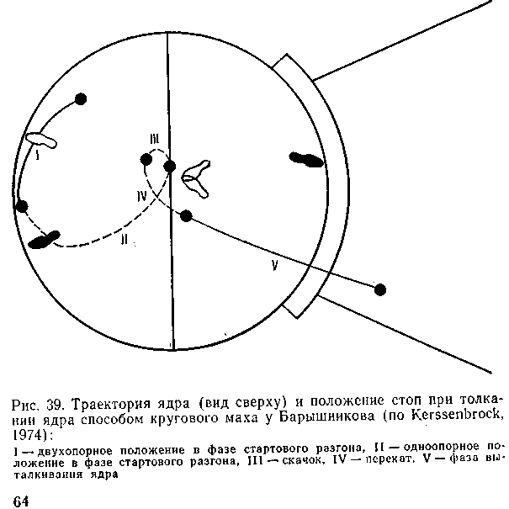
Это не позволяет полностью закончить поворот ног и туловища, поэтому ядро вылетает в правую часть сектора.
Итак, отличие техники А. Барышникова заключается в криволинейном характере движения ядра (петля в средней части траектории на рис. 39), что приводит к возникновению центробежных сил инерции. Действие этих сил дает возможность эффективнее использовать предварительное растягивание мышц туловища в начале финального разгона. Кроме того, ядро (в проекции на горизонтальную плоскость) двигается в фазе финального разгона по большему радиусу поворота, чем в двух других вариантах техники толкания ядра. К недостатку техники А. Барышникова (в рассматриваемой попытке) следует отнести значительное отклонение формы траектории ядра (в проекции на вертикальную плоскость) от прямолинейной (см. рис. 38, б) и как следствие этого—большее несовпадение скоростей стартового и финального разгона.

7.2. ЭФФЕКТИВНОСТЬ И КРИТЕРИИ ТЕХНИКИ ТОЛКАНИЯ ЯДРА

Существует несколько способов оценки эффективности техники толкания ядра.
Первый способ заключается в сравнении техники данного спортсмена с техникой спортсмена высокой квалификации (например, рекордсмена мира). Этот способ наиболее часто используется в практике спорта (получаются так называемые показатели сравнительной эффективности техники, по В. М. Зациорскому, КаоВан Тхы, 1971). Недостатком его является то, что молодые спортсмены могут копировать не только достоинства, но и ошибки, от которых не застрахованы даже выдающиеся спортсмены. Кроме того, при таком подходе довольно часто не учитываются различия в уровне скоро-стно-силовых возможностей сравниваемых спортсменов.
Как известно, спортивный результат зависит не только от уровня технического мастерства, но и от двигательных возможностей атлета, поэтому при оценке его технической подготовленности необходимо учитывать степень развития силовых, скоростно-силовых и других качеств. Отсюда второй способ оценки эффективности техники заключается в определении степени реализации

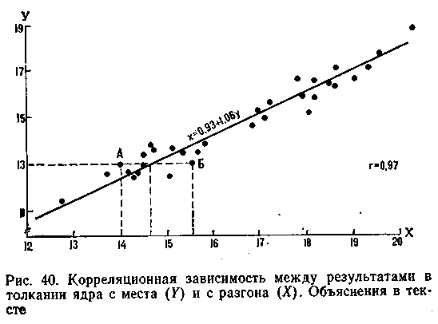
спортсменом своих двигательных возможностей (показатели реализационной эффективности, по В. М. Зациорскому, 1979).
В тренировке спортсмены используют такие специально-вспомогательные упражнения, как толкание ядра с места, бросок ядра вперед и назад, жим штанги лежа, приседание со штангой на плечах и др. Эти упражнения применяются не только как средства для развития скоростно-силовых качеств, но и как контрольные тесты для их оценки.
Высокие корреляционные связи между показателями в перечисленных тестах и спортивным результатом (табл. 8) позволяют использовать их для оценки реализационной эффективности техники толкания ядра. В основе способа лежит метод так называемых регрессионных остатков (В. М. Зациорский, 1968). Суть его можно продемонстрировать на следующем примере (рис. 40).
Линия регрессии, изображенная на рисунке, связывает между собой результаты, которые спортсмены показывают в толкании ядра с места и с разгона. Первое упражнение проще по своей координации. Например, спортсмены, имеющие в нем результат 13,00 м, толкают ядро с разгона в среднем на 14,71 м. Если из двух атлетов, имеющих такой результат с места, один толкает ядро с разгона на 14,00 м (точка А лежит левее линии
66
регрессии), то его техника хуже средней, а если результат второго равен 15,60 м (точка Б лежит правее линии регрессии), то его техника лучше средней, т. е. он лучше использует в фазе финального разгона скорость, полученную во время старта.
Аналогичным образом можно оценить, например, степень реализации силовых возможностей рук (по результату в жиме штанги лежа) и ног (по приседанию со штангой на плечах).
Таблица 8
Корреляционные зависимости между результатами
в скоростно-силовых тестах и результатом в толкании ядра
с разгоном (п = 32, спортивный результат группы варьировал
от 12,00 м до 20,50 м)
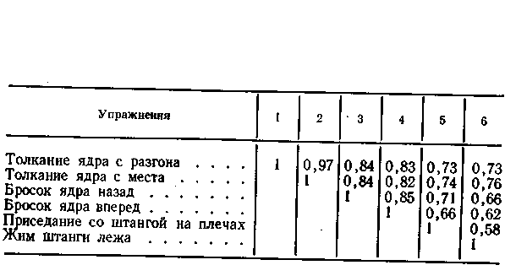
Еще один способ оценки эффективности техники у данного спортсмена основан на сравнении каких-либо ее показателей с некоторым идеалом, определенным на основе биомеханического анализа (так называемая абсолютная эффективность техники, по В. М. Зациорско-му, 1979). Например, длина пути разгона ядра у высококвалифицированных спортсменов достигает 180 см. Если у данного спортсмена путь разгона ядра меньше этой величины, то его технику, с точки зрения этого показателя, следует признать неэффективной.
Перечень подобных критериев техники толкания ядра, полученных экспериментальным и теоретическим путем, приведен в табл. 9. При оценке эффективности техники отдельных спортсменов ее следует сравнивать с этими критериями.

Янис Екабович Ланка, Анатолий Александрович Шалманов

Биомеханика толкания ядра - М,: Физкультура и спорт, 1982

OCR
Лобыня Д.С. март 2003 г.
shove@mail.ru

